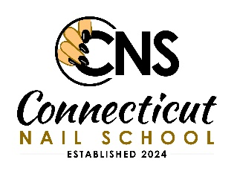
ESCUELA DE UÑAS DE CONNECTICUT
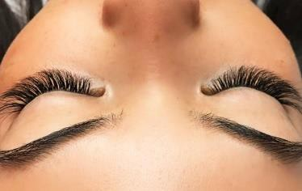

Programa de Tecnología de Pestañas
FECHA DE INICIO DE LA CLASE
Cada primera semana de enero de 9:30 a 21:30, 40 horas a la semana
*Por favor, llame para programar sus horas*

- El plan de estudios total no debe ser inferior a 50 horas de instrucción.
- Las primeras 25 horas deben dedicarse a la enseñanza en los aspectos teóricos de todas las áreas de contenido. La instrucción práctica puede incluirse en estas primeras 25 horas, pero la práctica supervisada en una planta de clínica no.
- Las 25 horas restantes se dedicarán a la práctica supervisada integrada con instrucción teórica y práctica continua.

HORAS MÍNIMAS REQUERIDAS DE INSTRUCCIÓN
Área de contenido | Horarios
Anatomía y fisiología de ojos y pestañas | 2
Enfermedades y trastornos oculares y de párpados oculares | 2
Química cosmética, ingredientes y conocimiento del producto | 2
Esterilización, Saneamiento y Bacteriología | 2
Gestión, Leyes, Comunicación y Ética | 2
Ojo y pestañas | 2
Aplicación de la pestaña postiza y conocimiento del producto de ventas | 2
Levantamientos de pestañas, permanentes de pestañas, aplicaciones y química | 5
Clásica, Volumen, Apilable, Aplicación Híbrida de Pestañas | 5
Evolución clínica del cliente, registro y tratamiento | 1
Procedimientos y Horario de Consulta | 25 | Total 50 horas

TECNOLOGÍA DE PESTAÑAS - PROGRAMA ACADÉMICO
Semana I: Orientación, Historia + Oportunidades, Imagen Profesional, Habilidad para la Vida, Comunicación Control de Infecciones. Anatomía + Fisiología
Semana II: Enfermedades de los ojos y las pestañas + Trastornos
Volumen, apilamiento, negocio de salería, planificación empresarial, Clínica Semana III: Toxicología clínica de productos y adhesivos de pestañas
Mejoras de pestañas, búsqueda de empleo, currículum Semana IV: Teoría del cliente, Toque creativo, Clínica
Semana IV: Leyes estatales Ética, prácticas, relacionados con pestañas, en el trabajo, desarrollo de portafolio, exámenes finales

Nuestra clase de Técnico de Pestañas se imparte los martes y jueves de 10:00 a 12:00. Clase vespertina 7:30am-9:30pm,
El coste es de $3,00 00.00 - Matrícula y tasa de suministro
Solicita un plan de pagos, sin intereses. Programa de 12 semanas + introducción de 2 horas, 50 horas
Se debe mantener una media del 75% en asistencia y estudios para obtener un Certificado / Diploma.
Por favor, venid a hacer una visita guiada para que podamos empezar vuestra nueva carrera.
Asientos limitados disponibles, un depósito de 600,00 $ antes del inicio de clase para asegurar libros de texto y kit de uñas.

Al finalizar, puedes solicitar la licencia estatal de Connecticut en el Departamento de Salud por una tasa de $100.00.
HORARIO DE APERTURA DEL COLEGIO 9:30 A 21:30
CLASE MATUTINA 9:30 - 13:30 - CLASE DE LA TARDE 14:00-18:00

Clase vespertina de 19:30 a 21:30 a 21:30 a partir del 2 DE JULIO DE 2024
Regístrate ahora en línea https://ctnailschool.com/
Tel: 203-747-2512 CORREO ELECTRÓNICO: CTNAILSSCHOOL@GMAIL.COM
ESCUELA DE CLAVOS DE CONNECTICUT 920 S. COLONY RD., WALLINGFORD, CT 06492

